Veritas vincit !
КОМПЛЕКСНОЕ ЭЛЕКТРО-ГРАВИТАЦИОННОЕ ПОЛЕ
В.Т. Сарычев
Индекс PACS 03.50.Kk
Россия, Томск, Сибирский физико-технический институт
e-mail: sarychev@ic.tsu.ru
Для совместного описания статических электрического и гравитационного полей предлагается использовать понятие комплексного поля и комплексного заряда. Поведение поля в пространстве описывается комплексным нелинейным уравнением Пуассона, в котором внешние источники заменены квадратичными по полю членами, представляющими комплексный заряд. Для некоторых частных случаев найдены аналитические решения нелинейных комплексных полевых уравнений.

1. Введение
1897 г. принято считать годом "рождения" электрона. С тех пор минуло 111 лет. Как много мы узнали за это время об электроне? В работе [1] можно прочесть о семидесятилетнем электроне. Последние 30 лет мало что изменили в биографии этой частицы. Да мы можем измерять ее массу и заряд. Квантовая электродинамика с поражающей точностью описывает движение электрона в электромагнитных полях и процессы излучения им электромагнитных волн. Но можем ли мы ответить на такие "простые" вопросы: что такое масса и заряд электрона, чем они определяются и как их плотности распределена в пространстве?
Хевисайд [3] отмечая, что движение тяготеющих тел должно вызывать гравитационные силы вихревого характера, подобные магнитному полю в электродинамике, предлагал для описания гравитационных полей использовать систему уравнений, аналогичных уравнениям Максвелла. В основном внимание физиков в конце прошлого, начале этого веков было сконцентрировано на электродинамике. Предлагались различные теории, целью которых было сведение всех физических явлений к электромагнитным процессам. Если Максвелл для электромагнитного поля использовал механистические модели, то в данном случае полагалось, что механика и теория гравитации могут быть сведены к электромагнитным явлениям.
Г. Ми [4] считал, что "не существует материи, лишенной электрического заряда", и пытался найти нелинейные уравнения электрического поля, решения которых можно рассматривать в качестве модели электрона.
А. Эйнштейн пришел к Общей теории относительности (ОТО) после неудачных попыток построения полевой теории гравитации. Геометро-геодезический способ описания гравитации ОТО стал доминирующим в физике. Однако рецидивы полевых представлений гравитации наблюдаются по сей день.
А.А. Логунов [5], считая, что в ОТО гравитационное поле лишено свойства "поля типа Фарадея-Максвелла", предлагает свою Релятивистскую теорию гравитации (РTГ).
Л. Бриллюэн в своей последней книге [6], вышедшей в свет в 1970 г, чрезвычайно категорично заявляет: "нет никаких экспериментальных фактов, подтверждающих громоздкую в математическом отношении теорию Эйнштейна". Эксперименты по наблюдению отклонения луча света при затмении Солнца, смещение перигелия Меркурия и красное смещение спектральных линий в гравитационном поле он не считает убедительными подтверждениями справедливости ОТО. По мнению Л.Бриллюэна теория гравитации должна базироваться на полевых представлениях. Он предлагает нелинейное уравнение гравистатики и приводит аналитическое решение этого уравнения для случая сферической симметрии.
С учетом идей Хевисайда и Бриллюэна, основанных на аналогии электродинамики и гравитации, в предлагаемой работе выдвигается гипотеза, что электромагнитные и гравитационные поля описываются комплексными векторными полями E и H, или комплексным потенциалом ϕ
и комплексным векторным потенциалом A, которые связаны с полями E и H известными соотношениями электродинамики. Для пространственно-временного описания поведения комплексных полей предлагается использовать уравнения Максвелла, в которых роль источников играют квадратичные по этим полям члены. Однако данная работа ограничивается исследованием лишь статических потенциальных электрического и гравитационного полей. Случай наличия магнитного комплексного поля, в виду сложности, на этом этапе не рассматривается. Т.е. данную работу можно рассматривать как нулевое приближение ответа на "простые" вопросы, поставленные выше.

2.Плотность массы гравитационного поля

Этот раздел можно рассматривать в качестве косвенного физического обоснования возможности объединения электромагнитных и гравитационных полей в одно комплексное поле.
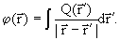
Пусть Q(r)- плотность распределения гравитационного заряда. Полагается, что потенциал поля ϕ(r), индуцируемого этим распределением, удовлетворяет уравнению Пуассона, решение которого может быть записано в следующем виде
(1)
Постулируется
(2)
где χ - пока неопределенная константа, а ρ(r) - плотность массы, соответствующая всем видам энергии, включая гравитационную.
В сферически симметричном случае вектор гравитационного поля F=-grad(ϕ) имеет лишь радиальную компоненту F_{r}= -dϕ/dr.
Полагается, что плотность энергии гравитационного поля, подобно плотности энергии электрического поля, определяется величиной
(3)
С учетом этого выражения плотность гравитационного заряда можно определить следующим равенством
(4)
где c -- скорость света, а ρ₀ -- плотность масс, исключая плотность массы гравитационного поля.
Гравитационное поле считается слабым при выполнении условия E(r)<<ρ₀(r)c². Для однородного шара радиусом a и массой m полная энергия гравитационного поля E_{G} находится интегрированием по всему пространству плотности энергии E(r). В приближении слабого поля решение уравнения Пуассона (1) для однородного шара имеет вид
Соответственно вектор гравитационного поля F определяется выражением
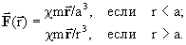
В результате интегрирования квадрата этого поля по всему пространству находится энергия гравитационного поля

(5)
Лишь одна шестая часть этой энергии сосредоточена внутри шара, а остальная часть распределена во внешнем пространстве с плотностью, убывающей по закону r⁻⁴.

3.Гравитационное взаимодействие двух шаров

Для определения коэффициента χ можно вычислить энергию взаимодействия гравитационных полей двух тел и приравнять ее известной потенциальной энергии гравитационного взаимодействия. Для удобства берутся одинаковые шары с массами m и радиусом a, удаленные друг от друга на расстояние r₂.>2a Гравитационные поля шаров в линейном приближении складываются аддитивно, тогда как интеграл энергии наряду с плотностью энергии каждого из шаров будет содержать плотность энергии взаимодействия, определяемую скалярным произведением полей каждого из шаров,
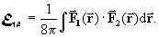
(6)
В результате интегрирования легко получить
(7)
Из сравнения этого выражения с выражением потенциальной энергии
(8)
Следует
(9)
где G-- гравитационная постоянная.
Мнимость гравитационного заряда обеспечивает взаимное притяжение одноименных зарядов и отталкивание разноименных.

4.Самогравитирующие поля

Выражение (1) представляет решение уравнения Максвелла
(10)
В предыдущих разделах рассматривался случай, когда вклад в гравитационный заряд внешнего источника, определяемого ρ₀(r) был много больше вклада, соответствующего энергии гравитационного поля. Рассмотрим противоположную ситуацию, т.е. полагается ρ₀(r)=0, а заряд полностью определяется энергией гравитационного поля. В этом случае выражение (10) можно записать в следующем виде
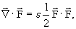
(11)
где ε=χ/c² .
Это уравнение отличается от соответствующего закона гравистатики Бриллюэна только коэффициентом при нелинейном члене: у Бриллюэна это отрицательная вещественная величина, равная -G/c² , здесь же она чисто мнимая. Различие принципиальное. Бриллюэн объясняет
взаимное притяжение одноименных гравитационных зарядов отрицательным знаком "диэлектрической" постоянной, за которую он принимает величину -1/G . В данной работе притяжение
одноименных гравитационных зарядов объясняется их мнимостью. Мнимость гравитационного заряда, а следовательно и гравитационного поля наводит на мысль, что электромагнитные и гравитационные поля представляют собой две компоненты (реальную и мнимую) одного общего комплексного поля.
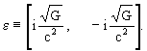
Поскольку нет никаких оснований в выражении (9) для χ отдавать предпочтение одному какому-либо из знаков, имеет смысл постоянную ε представлять строкой из двух элементов:

Соответственно поле F представляется векторным дублетом
а выражение (11) принимает вид
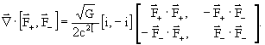
(12)
Таким образом, в роли источников полей F₊ и F_{-_} выступают плотности зарядов Q₊(r) и Q₋(r), определяемые выражениями
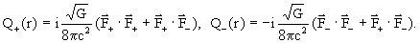
(13)
В сферически симметричном случае уравнение (12) имеет два ортогональных решения следующего вида:
(14)
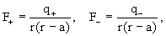
где
(15)
а параметры q₊, q₋ и a связаны между собой и полной энергией поля E_{Σ} следующими соотношениями
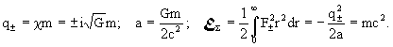
(16)
Легко убедиться, что интеграл энергии принимает конечные значения при выполнении условия m<0. В противном случае подынтегральная функция имеет неинтегрируемую особенность, лежащую на пути интегрирования.
5.Комплексные поля

Выкладки предыдущего раздела для чисто мнимых полей и зарядов легко обобщаются на комплексный случай. Для этого достаточно соотношения (16) заменить на следующие:
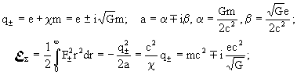
(17)
где e -- электрический заряд.
Таким образом, выражения (17) предполагают четыре различных типа полевых образований, определяемых положением в комплексной плоскости значения q. Причем, если одноименность электрического заряда вызывает отталкивание, то одноименность гравитационных компонент заряда - притяжение.
Легко убедиться, что выражения (14, 15) удовлетворяет нелинейному уравнению (12) при комплексных значениях параметров q и a, подчиняющихся соотношениям (17). Причем интеграл энергии существует на всей комплексной плоскости заряда, исключая положительную ветвь мнимой оси.
Представление реальной части комплексного заряда электрическим зарядом, а мнимой гравитационным отнюдь не означает, что также будут разделяться напряженности поля и плотность энергии. Поэтому имеет смысл расписать эти величины в явном виде как сумму реальных и мнимых частей. Для напряженности поля имеем
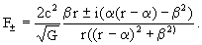
(18)
Реальную часть этого выражения можно назвать электрическим полем, а мнимую - гравитационным. Хотя такое деление несколько условно, поскольку каждая из компонент зависит как от реальной, так и от мнимой частей заряда. Лишь при больших r (r>>α и r>>β) каждая из компонент комплексной напряженности зависит только от соответствующей компоненты комплексного заряда и подчиняется закону Кулона:
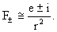
. При r<<α поведение поля существенно отличается от кулоновского:
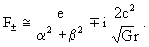
Реальная часть этого выражения постоянная величина, значение которой определяется электрическим зарядом и массой. Мнимая часть от компонент комплексного заряда не зависит и имеет особенность при r=0.
Как видно из выражения (17), интеграл энергии принимает комплексные значения. Реальная часть, являясь суммой энергий электрического и гравитационного полей, может принимать как положительные, так и отрицательные значения. Мнимая компонента представляет собой энергию взаимодействия электрического поля с гравитационным, а ее значение определяет электрический заряд.
Казалось бы, каждая из компонент комплексной энергии должна определяться как электрическим зарядом, так и массой, поэтому вид выражения энергии (17) является несколько неожиданным. Чтобы в какой-то степени понять этот результат имеет смысл рассмотреть интеграл энергии более детально.
Энергия электрического поля для любой из компонент поля F₊ или F₋ определяется следующим интегралом:
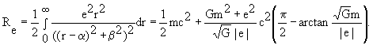
(19)

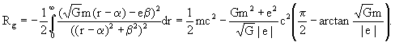
Аналогично определяется энергия гравитационного поля
(20)
При любых значениях e и m энергия электрического поля положительная, а энергия гравитационного - отрицательная. В сумме этих энергий члены, содержащие электрический заряд, выпадают, и суммарная энергия определяется только значением массы m.
Таким образом, известное выражение E=mc² в данном случае представляет сумму энергий двух полей: электрического и гравитационного. При выполнении условия e>>G^{1/2}m (оно выполняется для всех известных электрически заряженных элементарных частиц) вторые члены правых частей в выражениях (19) и (20) существенно превосходят первые по абсолютной величине, т.е. R_{e}>>mc². Это обстоятельство должно посеять некоторое сомнение в справедливости гипотезы об электромагнитной природе массы электрона. Может оказаться, что электромагнитная масса электрона на много порядков выше его инертной массы m_{e}. Если выражение (19) хоть в какой-то степени отражает свойства электрона, то отношение R_{e} /m_{e} c² имеет значение порядка 10¹¹.
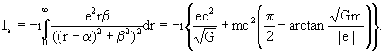
Подобно вещественной части ведет себя мнимая часть интеграла энергии. Член, отвечающий за взаимодействие электрического поля со "своим" гравитационным полем, имеет вид
(21)
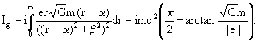
Энергия взаимодействия электрического поля с гравитационным полем, ⌠порожденным■ массой m, определяется интегралом
(22)
Здесь выражения мнимой части интеграла энергии записаны лишь для компоненты поля F₊. Для перехода к компоненте F₋ следует изменить знаки перед интегралами.
В результате суммирования выражении (21) и (22) оказывается, что мнимая часть интеграла энергии зависит только от электрического заряда. Точней будет сказать: электрический заряд это мнимая часть интеграла энергии комплексного поля.
В зависимости от того, в какой четверти находится комплексный заряд и каким знаком обладает реальная часть интеграла энергии можно выделить 8 различных типов решений полевых уравнений. Причем характер поведения каждого из этих решений в сильной степени определяются соотношением параметров α и β.
Ниже представлены компоненты комплексного поля для первой четверти комплексного заря-да при положительных (рис.1) и отрицательных значениях массы (рис.2).Переход в другую чет-
верть комплексного заряда приводит к изменению знака у соответствующей компоненты поля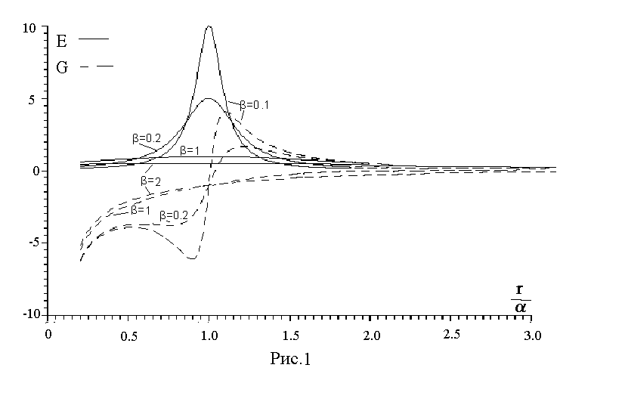

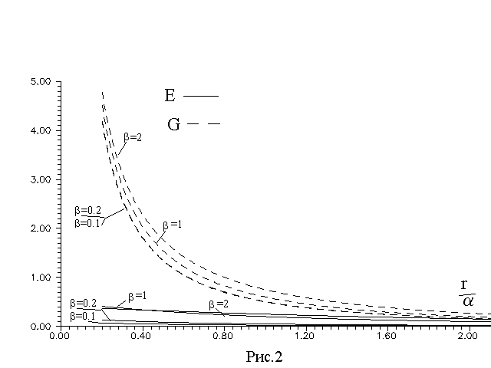
Компоненты поля записываются в безразмерных единицах:
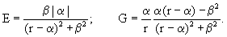
(23)
E соответствует реальной части поля F , а G - мнимой. Рис.1 соответствует значению α=1,
а рис.2 α=−1.
Как видно из рис.1 при α>β наблюдается концентрация поля E в сферическом слое радиуса r=α с шириной равной β.
6.Плотность комплексного заряда
Как следует из выражения (17) плотность комплексного заряда может быть записана в следующем виде
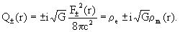
(24)
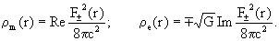
Отсюда следует, что плотности массы ρ_{m} и плотность электрического заряда ρ_{e} определяются значениями реальной и мнимой частей квадрата напряженности комплексного поля:
(25)
Учитывая соотношения (18), можно записать
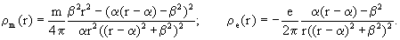
(26)
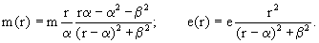
Этим выражениям для компонент плотности комплексного заряда соответствуют выражения интегральных в пределах сферы радиуса r массы m(r) и электрического заряда e(r):
(27)
При выполнении условия α>|β| можно выделить три характерных расстояния:
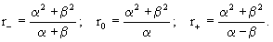
(28)
При r = r₋ интегральная масса отрицательная и принимает наименьшее значение:
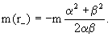
(29)
При r =r₀ интегральная масса обращается в 0, а при r = r₊ масса принимает набольшее значение, причем m(r₊ )= - m(r₋).
Знак электрического заряда во всем пространстве остаются неизменным, но при r=r₀ интегральный заряд принимает наибольшее абсолютное значение: e(r₀)=e(1+α² /β²).
б).При выполнении условия 0<α<|β|, как и в предыдущем случае, m(r₋) определяется выражением (29) и m(r₀)=0, но при r>r₀ экстремум массы отсутствует - она асимптотически стремится к m при возрастании r.
Поведение электрического заряда во всем пространстве подобно предыдущему случаю. На рис.3 для условий а) и б) представлены компоненты плотности комплексного заряда в безразмерных единицах.
в). При −|β|<α<0 плотность масс отрицательна внутри сферы радиуса r = (α² +β²)/(|β|-|α|)
и положительна вне этой сферы, однако интегральная масса отрицательна во всем пространстве. Что касается плотности электрического заряда, то во всем пространстве она является монотонно убывающей по абсолютной величине функцией. . Соответственно интегральный электрический заряд с увеличением радиуса монотонно возрастает по абсолютной величине.
г). При α<−|β|плотность масс отрицательна всем пространстве. Плотность электрического заряда и интегральный электрический заряд ведут себя аналогично, как в предыдущем случае.
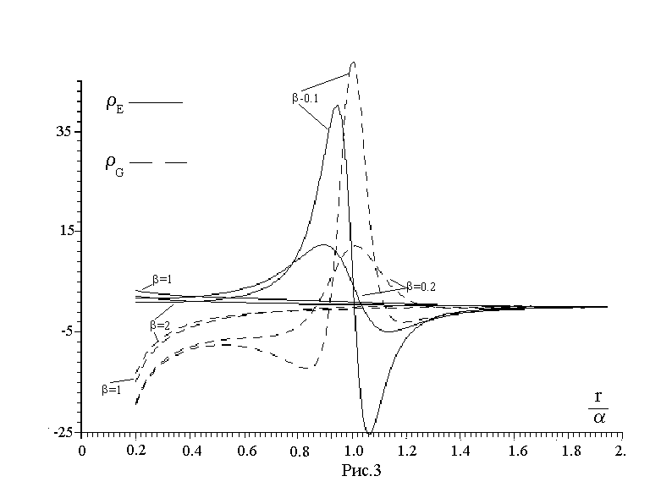

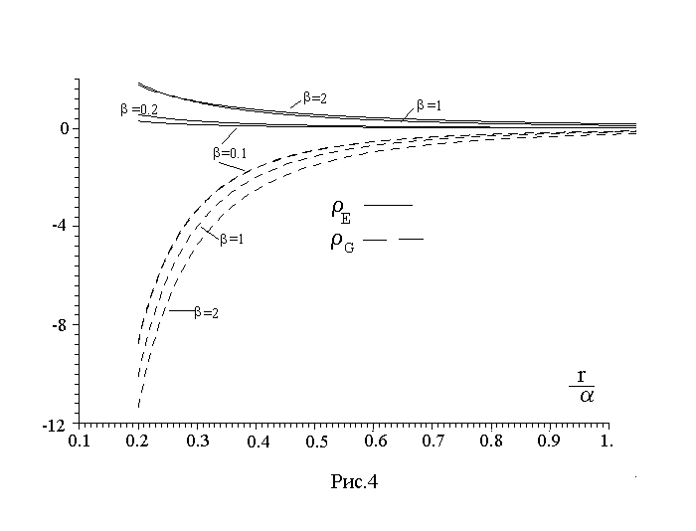
Рис.4 иллюстрирует поведение компонент комплексной плотности заряда для условий в) и г).
7 Аналог электрона
Предыдущие выкладки и иллюстрации кажутся мертвыми абстрактными построениями пока они рассматриваются вне связи с реальными физическими объектами. Поэтому имеет смысл провести "примерку" полученных полевых образований к какой-либо элементарной частице. В качестве такой частицы выбирается электрон. Это, разумеется, не означает, что предлагаемое полевое образование претендует на роль модели электрона, отражающей все известные его свойства. Цель примерки весьма скромна. Она сводится к построению полевых функций для случая, когда значения параметров α и β, а соответственно и значения компонент комплексного заряда q определяются значением массы и электрического заряда электрона.
Первое, что бросается в глаза, это весьма широкий динамический диапазон пространственных масштабов, характеризующих полевое решение. Действительно, α =3.38 *10⁻⁵⁶ см,
β =6.91 *10⁻³⁵см , r₀ =1.41 *10⁻¹³ см . Следовательно выполняется условие α<<β .. Согласно выкладкам предыдущего раздела интегральная масса имеет отрицательные значения внутри сферы радиуса r₀ . При r =β наблюдается экстремум интегральной массы: m(β)=-m_{e}β/2α∼m_{e}10²¹∼−10⁻⁶ г.
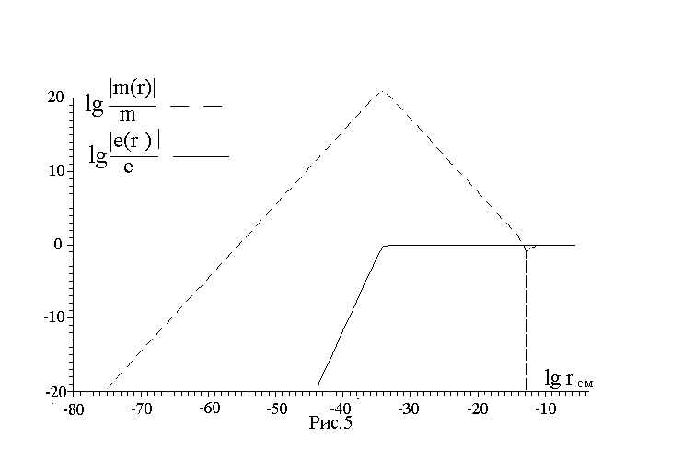
На рис.5 в логарифмическом масштабе приведены относительные значения интегральных массы и электрического заряда для рассматриваемого полевого образования. Как видно из рисунка, электрический заряд сосредоточен в очень малом объеме √ r<β. Тогда как масса при r<r₀ отрицательна. При r_{n}=n r₀ (n-целое) m_{n} =m_{e}(n-1)/n. На расстоянии, равном классическому радиусу электрона r_{e}, (учитывая, что r_{e}= 2r₀ ) интегральная масса полевого образования равна 0.5m_{e} .
.Разумеется, данная полевая модель не учитывает наличие у электрона спина и магнитного поля, отсутствия сферической симметрии и наличие волновой структуры. Все это можно учесть, если вместо уравнения Пуассона рассматривать волновые уравнения для комплексных скалярного и векторного потенциалов, что далеко выходит за рамки настоящей работы.
8. Выводы
Объединение электрического и гравитационного поля в одно комплексное поле не сводится к формальному механическому соединению полей. Нелинейность уравнений обеспечивает взаимодействие этих полей. Показать насколько адекватно квадратичный член описывает взаимодействие электрического и гравитационного полей может только специально поставленный эксперимент.
Использование нелинейности в полевых уравнениях позволяет такие первичные понятия как электрический заряд и масса свести ко вторичным, определяемым посредством поля.
Литература
1. Г.П.Томсон, УФН 94, вып.2, 361 (1968).
2. Дж. К. Максвелл, Избранные сочинения по теории электромагнитного поля, Из-во Технико- теоретической литературы, Москва (1954).
3. O.Heaviside, Electromagnetic theory, London: "The Electrician" printing and publishing company, limited. Vol.1. (1916).
4. Г.Ми, Курс электричества и магнетизма, Одесса, (1912).
5. А.А.Логунов, М.А.Мествиришвили, Релятивистская теория гравитации, М.: Наука, 1989.
6. Л. Бриллюэн, Новый взгляд на теорию относительности, М.: Мир, 1972.
Send mail to sos@www.tomsk.su with questions or comments about this web site.
Copyright © 1998 MediaCom ltd.

